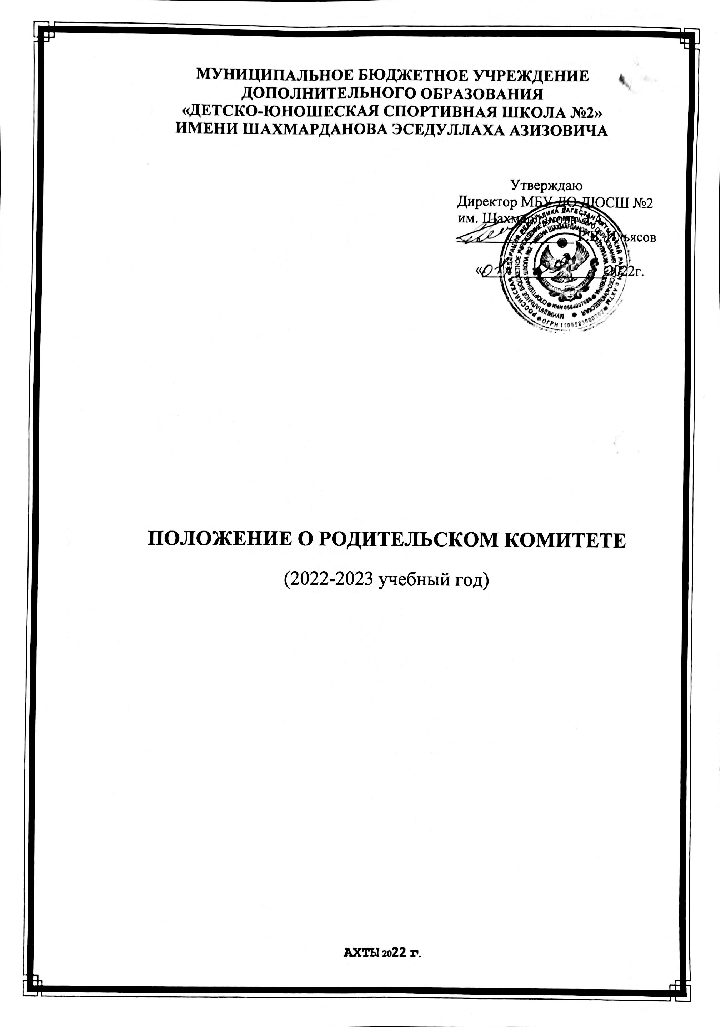

1. Общие положения
Настоящее Положение регламентирует деятельность родительского комитета как органа самоуправления МБУ ДО ДЮСШ №2 им. Шахмарданова Э.А.
Родительский комитет создается в целях содействия учреждению в осуществлении воспитания и обучения детей.
Положение о родительском комитете обсуждается и принимается на общем родительском собрании, утверждается и вводится в действие приказом по спортивной школе; изменения и дополнения в настоящее Положение вносятся в том же порядке.
Родительский комитет МБУ ДО ДЮСШ №2 (далее – комитет) избирается общим собранием родителей.
Комитет подчиняется и подотчетен общему родительскому собранию ДЮСШ №2. Срок полномочий комитета 1 год (ротация состава комитета проводится ежегодно на одну треть).
Численный состав комитета определяется учреждением самостоятельно.
Комитет организует свою работу следующим образом:
- на первом заседании избирает председателя, который организует работу членов комитета и постоянных или временных комиссий, создаваемых для реализации отдельных направлений в работе;
- составляет план работы на учебный год, содержание которого определяется с учетом установленной компетенции и задач, стоящих перед образовательным учреждением;
- принимает решения на заседаниях по рассматриваемым вопросам большинством голосов в присутствии не менее половины своего состава (заседания протоколируются).
Для координации работы в состав комитета кооптируется заместитель директора спортивной школы (педагогический работник по представлению руководства).
Деятельность комитета осуществляется в соответствии с Конвенцией ООН о правах ребенка, действующим законодательством РФ в области образования, Типовым положением об учреждении дополнительного образования, Уставом и настоящим Положением.
Решения комитета являются рекомендательными для участников образовательного процесса.
Обязательными являются только те решения комитета, в целях реализации которых издается приказ по ДЮСШ №2.
2. Основные задачи комитета
2.1. Содействие руководству спортивной школы:
- в совершенствовании условий для осуществления образовательного процесса, охраны жизни и здоровья обучающихся, свободного развития личности;
- в защите законных прав и интересов обучающихся, в т. ч. социально незащищенных;
- в организации и проведении мероприятий.
2.2. Организация работы с родителями (законными представителями) обучающихся школы по разъяснению их прав и обязанностей, значения всестороннего воспитания ребенка в семье.
2.3. Установление единства воспитательного влияния на детей педагогическим коллективом общеобразовательного учреждения и семьей.
2.4. Привлечение родительской общественности к активному участию в жизни спортивной школы, к организации педагогической пропаганды среди родителей и общественности.
2.5. Оказание непосредственной помощи руководству в укреплении материально-технической базы школы.
3. Функции родительского комитета ДЮСШ №2:
3.1. Содействует обеспечению оптимальных условий для организации образовательного процесса.
3.2. Проводит разъяснительную и консультативную работу среди родителей (законных представителей) обучающихся об их правах и обязанностях.
3.3. Оказывает содействие в проведении спортивно-массовых мероприятий.
3.4. Участвует в подготовке ДЮСШ №2 к новому учебному году.
3.5. Рассматривает обращения в свой адрес, а также обращения по вопросам, отнесенным настоящим Положением к компетенции комитета, по поручению директора ДЮСШ №2.
3.6. Обсуждает локальные акты спортивной школы по вопросам, входящим в компетенцию комитета.
3.7. Принимает участие в организации безопасных условий осуществления образовательного процесса, выполнения санитарно-гигиенических правил и норм.
3.8. Взаимодействует с педагогическим коллективом ДЮСШ №2 по вопросам профилактики правонарушений, безнадзорности и беспризорности среди несовершеннолетних обучающихся.
3.9. Осуществляет мероприятия по укреплению хозяйственной и учебно-материальной базы ДЮСШ №2, её благоустройству и созданию в ней оптимальных условий для пребывания детей .
4. Права родительского комитета
4.1. Вносить предложения руководству и органам самоуправления спортивной школы по совершенствованию управления, получать информацию о результатах их рассмотрения.
4.2. Обращаться за разъяснениями в учреждения и организации по вопросам воспитания детей.
4.3. Заслушивать и получать информацию от руководства ДЮСШ №2, других органов управления о результатах образовательного процесса, о воспитании обучающихся.
4.4. Вызывать на свои заседания родителей (законных представителей) обучающихся по представлению (решению) классного родительского комитета, исчерпавшего возможности педагогического воздействия.
4.5. Принимать участие в обсуждении локальных актов спортивной школы в части установления прав обучающихся.
4.6. Давать разъяснения и принимать меры по рассматриваемым обращениям родителей (законных представителей) обучающихся, председателей групповых родительских комитетов по вопросам охраны жизни и здоровья обучающихся, соблюдению их прав.
4.7. Выносить общественное порицание родителям, уклоняющимся от воспитания детей в семье.
4.8. Поощрять родителей (законных представителей) обучающихся за активную работу в комитете, оказание помощи в проведении общих внутришкольных мероприятий, за укрепление материально-технической базы образовательного процесса.
4.9. Организовывать постоянные или временные комиссии под руководством членов комитета для исполнения своих функций на более высоком уровне.
4.10. Разрабатывать и принимать локальные акты в рамках установленной компетенции (решения заседаний комитета о классных родительских комитетах, о комиссиях комитета).
4.11. Председатель комитета может присутствовать (с последующим информированием комитета) на заседаниях педагогического совета, других органов самоуправления по вопросам соблюдения Устава, дисциплины, соблюдения прав обучающихся.
4.12. Принимать участие в решении вопросов по оказанию материальной помощи социально незащищенным обучающимся.
5. Ответственность родительского комитета МБУ ДО ДЮСШ №2
Комитет отвечает за:
5.1. Выполнение плана работы.
5.2. Выполнение решений, реализацию рекомендаций.
5.3. Установление взаимопонимания и взаимодействия между руководством школы, педагогическими работниками и родителями (законными представителями) обучающихся в вопросах семейного и общественного воспитания.
5.4. Качественное принятие решений в соответствии с действующим законодательством.
5.5. Бездействие отдельных членов комитета или всего комитета.
Члены комитета, не принимающие участия в его работе, по представлению председателя могут быть отозваны избирателями (общим родительским собранием).
6. Делопроизводство родительского комитета

6.1. Комитет ведет протоколы своих заседаний и общих родительских собраний в соответствии с Инструкцией о ведении делопроизводства общеобразовательного учреждения.
6.2. Планы, отчеты о проделанной работе, протоколы заседаний хранятся в канцелярии ДЮСШ №2. Срок хранения не более трех лет.
6.3. Ответственность за делопроизводство в комитете возлагается на председателя или избранного секретаря комитета.

